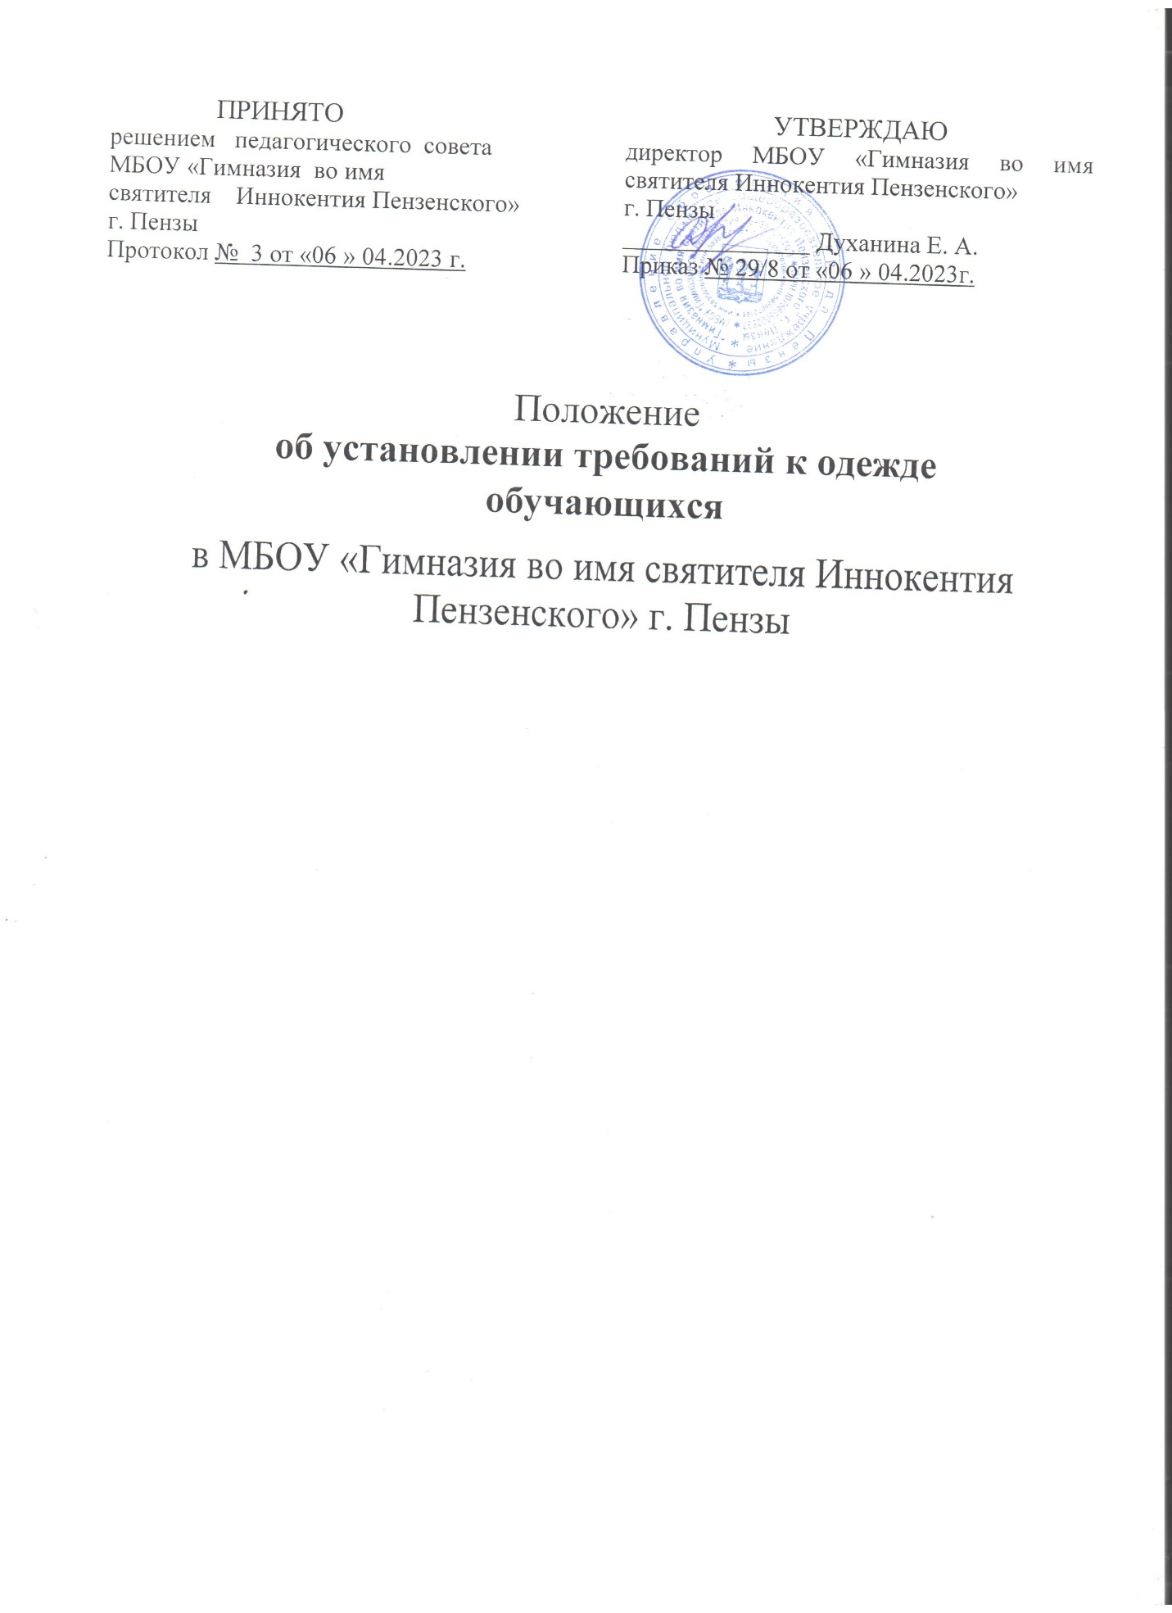

I. Общие положения
1.1. Настоящее Положение об установлении требований к одежде обучающихся (далее – Положение) разработано в соответствии
с Федеральным законом от 29.12.2012 № 273-ФЗ «Об образовании
в Российской Федерации» (с последующими изменениями), приказом Министерства образования Пензенской области от 16.01.2015 № 8/01-07
«Об утверждении типовых требований к одежде обучающихся
в государственных организациях Пензенской области и муниципальных организациях, осуществляющих образовательную деятельность
по образовательным программам начального общего, основного общего
и среднего общего образования», а также Уставом в МБОУ «Гимназия во имя святителя Иннокентия Пензенского» г. Пензы (далее - Школа).
1.2. Данное Положение регламентирует требования к одежде и внешнему виду обучающихся, определяет порядок ношения одежды.

II. Требования к одежде и внешнему виду обучающихся
2.1. Настоящим Положением устанавливаются требования к одежде обучающихся в Школе по образовательным программам начального общего, основного общего и среднего общего образования и вводятся с целью:
1) обеспечения обучающихся удобной и эстетичной одеждой в повседневной школьной жизни;
2) устранения признаков социального, имущественного и религиозного различия между обучающимися;
3) предупреждения возникновения у обучающихся психологического дискомфорта перед сверстниками;
4) укрепления общего имиджа общеобразовательной организации, формирования школьной идентичности.
2.2. Порядок ношения одежды обучающихся в Школе, установленный данным Положением, является обязательным для обучающихся Школы.
2.3. В Школе устанавливаются следующие виды одежды обучающихся:
1) повседневная одежда;
2) парадная одежда;
3) спортивная одежда.
2.4. Парадная одежда используется обучающимися в дни проведения праздников и торжественных линеек.
2.5. Для мальчиков и юношей парадная школьная одежда состоит из повседневной школьной одежды, дополненной светлой сорочкой или праздничным аксессуаром.
2.6. Для девочек и девушек парадная школьная одежда состоит из повседневной школьной одежды, дополненной светлой блузкой или праздничным аксессуаром.
2.7. Спортивная форма используется обучающимися на занятиях физической культурой и спортом.
Для занятий в спортивном зале: белая майка, спортивная обувь (не на темной подошве), шорты или спортивный костюм, не стесняющий движений и соответствующий теме и условиям проведения занятий.
Для занятий на открытых спортивных площадках: спортивная обувь и спортивный костюм, не стесняющий движений и соответствующий теме и условиям проведения занятий. Обувь должна быть на подошве, исключающей скольжение, плотно облегать ногу и не затруднять кровообращение.
2.8. Одежда обучающихся может иметь отличительные знаки Школы (класса, параллели классов): эмблемы, нашивки, значки, галстуки и другие элементы (при наличии отличия).
2.9. Одежда и внешний вид обучающихся должны соответствовать погоде, месту проведения занятий, температурному режиму в помещении.
В холодное время года допускается ношение обучающимися джемперов, свитеров и пуловеров сочетающейся цветовой гаммы.
2.10. Одежда обучающихся всегда должна быть опрятной, чистой, отглаженной.
2.11. Наличие сменной обуви обязательно.
2.12. Внешний вид и одежда обучающихся в общеобразовательных организациях должны соответствовать общепринятым в обществе нормам делового стиля и носить светский характер.
2.13. Прическа обучающегося должна быть аккуратной.
2.14. Обучающимся запрещается ношение в Школе религиозной одежды, в том числе хиджабов, религиозных головных уборов, одежды с религиозными атрибутами и (или) религиозной символикой.

III. Меры административного воздействия
3.1. Данное положение является локальным актом Школы и подлежит обязательному исполнению обучающимися, родителями (законными представителями) и работниками Школы.
3.2. Несоблюдение обучающимися данного Положения является нарушением Правил внутреннего распорядка обучающихся.
3.3. В случае явки обучающегося в Школу в одежде, несоответствующей данному Положению, родители (законные представители) должны быть поставлены в известность классным руководителем в течение учебного дня.

IV. Заключительные положения

4.1. Настоящее Положение является локальным нормативным актом Школы, принимается на Педагогическом совете школы в соответствии с требованиями действующего законодательства, с учетом мнения обучающихся, а также с учетом мнения родителей (законных представителей) обучающихся и утверждается приказом директора Школы.
4.2. Все изменения и дополнения, вносимые в настоящий Порядок, оформляются в письменной форме в соответствии с действующим законодательством Российской Федерации.
4.3. Настоящее Положение обязательно для исполнения всеми участниками образовательного процесса.

